

Sumário
1. ABNT NBR ISO 10012:2004 - Objetivo e campo de aplicação 4
2. Referências normativas 7
3. Termos e definições 8
2.1. Sistema de gestão de medição 8
3.2 Processo de medição 9
3.3. Equipamentos de medição 10
3.4. Característica metrológica 11
3.5. Comprovação metrológica 12
3.6. Função metrológica 16
4. Requisitos gerais 16
5. Responsabilidade da direção 17
5.1. Função metrológica 17
5.2. Foco no cliente 18
5.3. Objetivos da qualidade 18
5.4. Análise crítica pela direção 19
Referências Bibliográficas e Normativas 21

Apresentação
Olá! Seja muito bem-vindo ao curso sobre a norma ABNT NBR ISO 10012:2004!
A ABNT NBR ISO 10012:2004 é uma Norma que apresenta aspectos orientativos visando um bom sistema de gestão de medição. Ela foi elaborada no Comitê Brasileiro da Qualidade (ABNT/CB–25), pela Comissão de Estudo de Tecnologia de Suporte (CE–25:000.03).
Durante as aulas, apresentaremos os conceitos fundamentais que envolvem o sistema de gestão de medição e auxiliam na melhoria contínua das atividades de medição e a qualidade de produtos.
Na aula de hoje, falaremos sobre os objetivos, o campo de aplicação da norma, apresentaremos alguns termos e definições importantes e começaremos a falar sobre seus requisitos.
Para facilitar sua compreensão, sempre que citarmos a Norma, apresentaremos seu texto em itálico e entre aspas.
Então, vamos começar?
Bons estudos!

ABNT NBR ISO 10012:2004 - Objetivo e campo de aplicação
Você sabe efetivamente o que é e para que serve a norma A Norma ABNT NBR ISO 10012:2004?
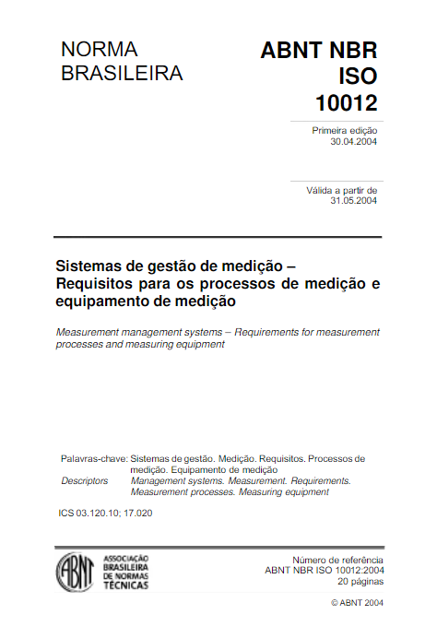
Essa norma trata do sistema de gestão da medição e sua importância na qualidade final do produto.
Mas o que isso significa efetivamente?
Bom... A Norma ABNT NBR ISO 10012:2004 traz orientações sobre os processos que a empresa deve utilizar para chegar aos resultados esperados, ela pode ser utilizada por organizações que realizam medições como parte de um sistema de gestão global e, apesar de não ser compulsória, é muito importante, justamente por trazer requisitos com orientações sobre a implantação do sistema de medição da forma correta.
Agora veja o que consta na introdução da norma:
“Um sistema de gestão de medição eficaz assegura que o equipamento de medição e os processos de medição são adequados para seu uso pretendido e é importante para atingir os objetivos da qualidade do produto e gerenciar o risco de resultado de medição incorreta. O objetivo de um sistema de gestão de medição é gerenciar o risco de que o equipamento de medição e os processos de medição possam produzir resultados incorretos afetando a qualidade dos produtos de uma organização. Os métodos usados para o sistema de gestão de medição variam da verificação básica do equipamento à aplicação de técnicas estatísticas no controle do processo de medição.”
“Nesta Norma, o termo “processo de medição” aplica-se às atividades físicas de medição (por exemplo, em projeto, teste, produção, inspeção).
Referências a esta Norma podem ser feitas:
- por um cliente ao especificar os produtos requeridos,
- por um fornecedor ao especificar produtos ofertados,
- por organismos legisladores ou regulamentadores, e
- em avaliação e auditoria de sistemas de gestão de medição.
Um dos princípios de gestão estabelecidos na ABNT NBR ISO 9000 trata da abordagem orientada ao processo. Recomenda-se que os processos de medição sejam considerados como processos específicos que objetivem dar suporte à qualidade dos produtos produzidos pela organização. O modelo de sistema de gestão de medição aplicável, utilizado nesta Norma é apresentado na figura 1.”
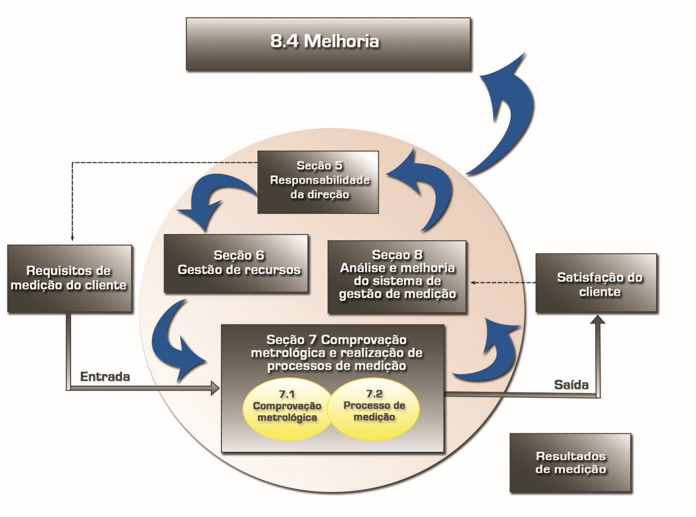
Modelo de sistema de gestão de medição – Figura 1da norma ABNT NBR ISO 10012:2004

Então, como você pode observar, essa norma tem o objetivo de assegurar que os requisitos metrológicos sejam atendidos, de forma a tornar as medições válidas e confiáveis, para que as organizações possam obter melhores resultados e maior controles de qualidade.

Mas vamos voltar ao texto da norma... Ela apresenta, no item 1, seu objetivo geral, que trata da Gestão da Qualidade de um Sistema de Medição.
Veja o texto na íntegra:
“Esta Norma especifica requisitos genéricos e fornece orientação para a gestão de processos de medição e comprovação metrológica de equipamento de medição usado para dar suporte e demonstrar conformidade com requisitos metrológicos. Ela especifica requisitos de gestão da qualidade de um sistema de gestão de medição que pode ser usado por uma organização que executa medições como parte de um sistema de gestão global, e para assegurar que os requisitos metrológicos são atendidos.”
Observe que ela destaca o fato de não ser um requisito de comprovação de outras Normas e não tem a pretensão de substituir a Norma ABNT NBR ISO/IEC 17025.
Mas porque esta comparação com a ABNT NBR ISO/IEC 17025?
Qual a diferença entre as duas normas?
A ABNT NBR ISO/IEC 17025 é uma norma de competência técnica, exclusiva para laboratórios de ensaios e calibração, com foco na qualidade do produto. Em contrapartida, como já falamos, a ABNT NBR ISO 10012 apresenta os processos que a empresa deve utilizar utiliza para chegar aos resultados esperados. Isso significa que elas são normas complementares.
Veja o trecho a seguir:
“Esta Norma não tem a intenção de ser usada como um requisito para demonstrar a conformidade com a ABNT NBR ISO 9001, ABNT NBR ISO 14001 ou qualquer outra Norma. Partes interessadas podem concordar em usar esta Norma como uma entrada para satisfazer os requisitos do sistema de gestão de medição nas atividades de certificação.”
“Esta Norma não pretende ser um substituto ou uma adição aos requisitos da ABNT NBR ISO/IEC 17025.”
“NOTA Existem outras normas e guias para elementos particulares que afetam os resultados de medição, por exemplo, detalhes de métodos de medição, competência de pessoal e comparações interlaboratoriais.”
Ficou mais claro?


Referências normativas
A ABNT NBR ISO 10012:2004 apresenta algumas referências normativas que são indispensáveis para sua aplicação. Quer ver quais são?

Então vejamos:
- ABNT NBR ISO 9000:2000 - Sistemas de gestão da qualidade – Fundamentos e vocabulário.
- VIM:1993 - Vocabulário Internacional de termos fundamentais e gerais de metrologia. BIPM, IEC, IFCC, ISO, IUPAC, IUPAP, OIML
É importante destacar que a Norma ABNT NBR ISO 9000 já se encontra na versão 2015 e o Vocabulário Internacional de Metrologia já está na versão 2012, contudo, como a Norma
ANBT NBR ISO 10012:2004 foi editada em 2004, ela deixa claro que as versões das referências citadas que se aplicam são apenas as versões: ABNT NBR ISO 9000:2000 e o VIM:1993.
Independentemente dessa questão de temporalidade, sempre que durante o curso surgir a necessidade de discutir, apresentar ou reforçar conceitos, vamos fazê-los considerando as versões normativas atuais. Combinado?
Continuando....

Termos e definições

Como dissemos anteriormente, neste item, os termos e definições destacados pela Norma estão definidos nas versões 2000 e 1993 da ABNT NBR ISO 9000 e VIM, respectivamente. Então, vamos conhecê-los?

3.1.

Sistema de gestão de medição
“conjunto de elementos inter-relacionados e interativos, necessários para obter a comprovação metrológica e o controle contínuo dos processos de medição.”
Em outras palavras, o sistema de gestão da medição envolve todos os fatores que influenciam uma medição, com o objetivo de atender os requisitos da medição impostos pelo cliente.
Mas você sabia que existem fatores que influenciam um sistema de gestão da medição?
Veja alguns deles:
- A Incerteza de medição;
- O Erro de Medição;
- A Análise Crítica do Certificado de Calibração dos Instrumentos de Medição e seus respectivos Critérios de Aceitação;
- A Análise Crítica do Certificado de Ensaio e seus respectivos Critérios de Aceitação;
- Qualificação e capacitação do pessoal envolvido no processo de medição.
Você lembra da figura 1 da Norma, que apresentamos anteriormente? Ela mostra um esquema do Sistema de Gestão da Medição proposto pela Norma 10012:2004.
Veja novamente:
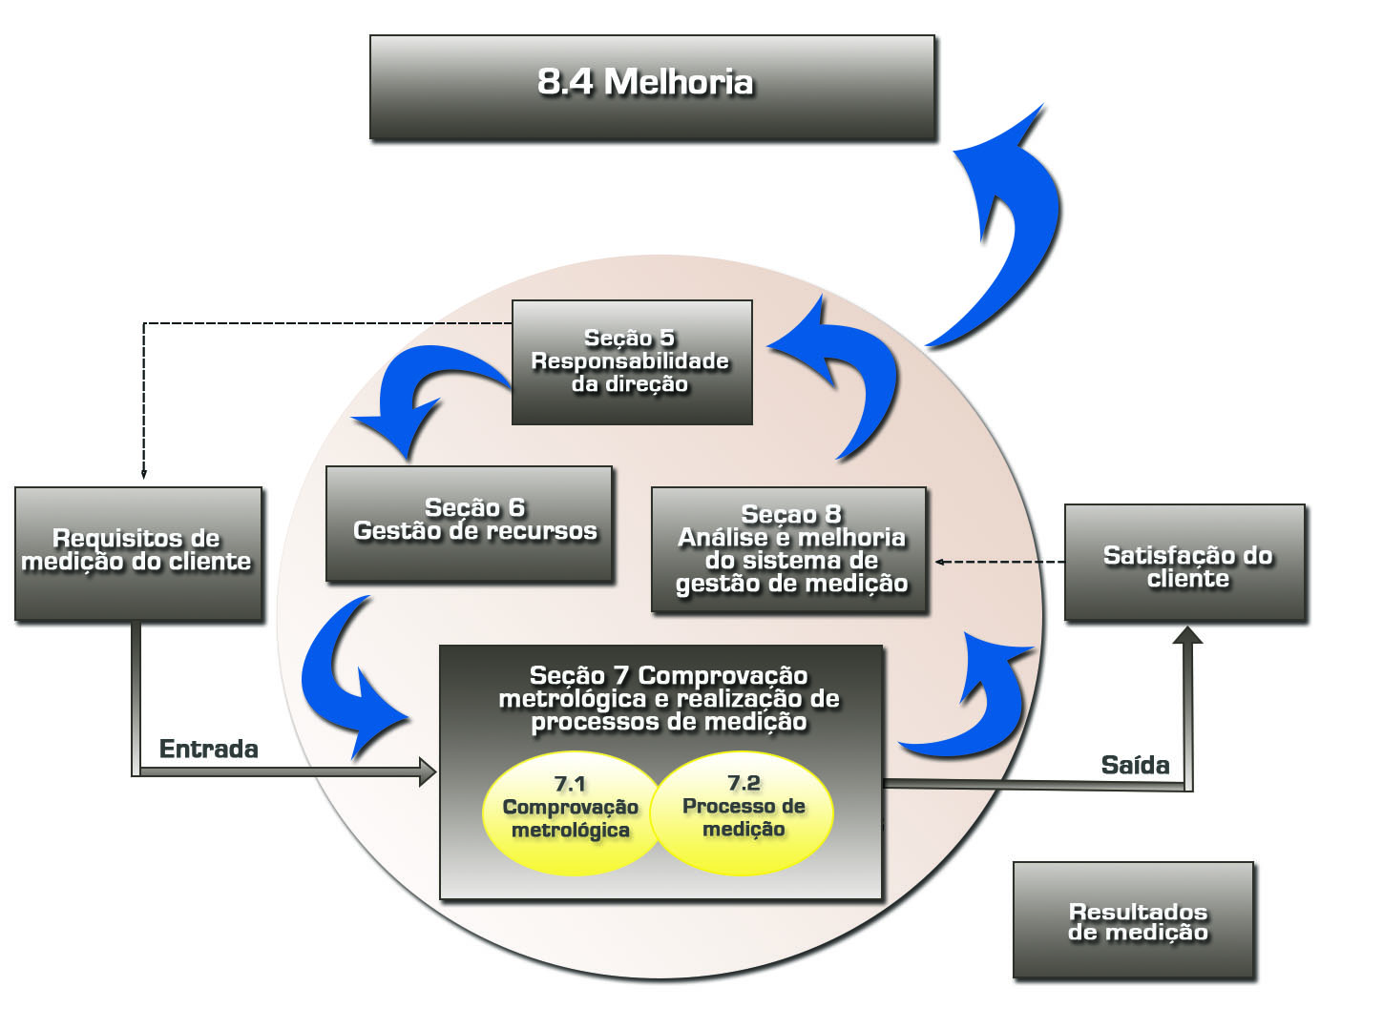
Outra informação importante que a norma traz é que:
“Seguir os requisitos estabelecidos nesta Norma facilitará o cumprimento dos requisitos para medições e controle do processo de medição especificado em outras normas, por exemplo, as ABNT NBR ISO 9001 e NBR ISO 14001.”

Processo de medição
“conjunto de operações para determinar o valor de uma grandeza”

Mas que operações são estas?
Bom... São as Normas, os Regulamentos e Portarias, bem como os procedimentos de medição implementados pelas organizações, que descrevem as operações de medição.

Cabe salientar que a organização deve documentar os seus processos de medição. É nele que deve estar descrito o “como fazer a medição”.
O objetivo desse procedimento ser documentado é que ele seja registrado e seguido por todos os envolvidos no processo de medição. Contribuindo assim, com a repetibilidade da medição.

Equipamentos de medição
“instrumento de medição, programa de computador, padrão de medição, material de referência ou dispositivos auxiliares, ou uma combinação deles, necessários para executar um processo de medição.”

Note que a Norma define equipamento de medição de maneira ampla, genérica, ou seja, todos os equipamentos necessários para executar uma medição.
Mas você sabia que existe diferença entre equipamento de medição e instrumento de medição?
De forma geral podemos dizer que equipamento é algo mais amplo, ou seja, tudo que se utiliza no processo de medição, como por exemplo, capacete, luva, óculos de segurança, inclusive os “instrumentos” de medição...
Mas o que são esses instrumentos de medição?
São os “equipamentos” efetivamente utilizados para realizar medições, como por exemplo, um termômetro, um multímetro, um paquímetro, entre tantos outros...
Sabendo disso, é interessante ressaltar que apenas os instrumentos de medição são calibrados, pois eles são os responsáveis pelos resultados das medições serem ou não confiáveis.
Veja alguns exemplos:
Instrumentos de Medição
  Manômetro digital padrão  Fonte: Wb2 | 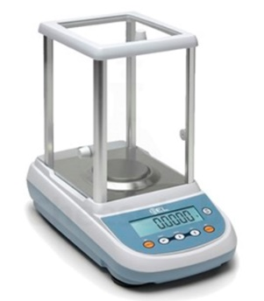  Balança Analítica  Fonte: Cheeselab

Equipamentos que não possuem a finalidade de medir
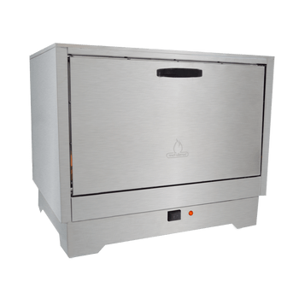  Estufa  Fonte: Ultrafeu |   Câmara Frigorífica  Fonte: Mirafrio Engenharia

Característica metrológica
“propriedade distinta que pode influenciar os resultados de medição.
NOTA 1 Equipamentos de medição normalmente têm várias características metrológicas.
NOTA 2 Características metrológicas podem estar sujeitas à calibração.”

Existem diversas características metrológicas que podemos determinar em uma calibração.
Você sabe quais são elas?
Então, veja as principais características metrológicas presentes em um sistema de medição:
- Erro de Medição;
- Incerteza de medição;
- Erro de Linearidade de um instrumento de medição;
- Histerese;
- Repetibilidade.

Comprovação metrológica
“conjunto de operações necessárias para assegurar que um equipamento de medição atende aos requisitos do seu uso pretendido.
NOTA 1 Comprovação metrológica normalmente inclui calibração ou verificação, qualquer ajuste ou reparo necessário, e subsequente recalibração, comparação com os requisitos metrológicos para o uso pretendido do equipamento, assim como qualquer etiqueta ou lacre necessários.
NOTA 2 Comprovação metrológica não é alcançada, até que, e a menos que, a adequação do equipamento de medição para o seu uso pretendido tenha sido demonstrada e documentada.
NOTA 3 Os requisitos para o uso pretendido incluem considerações tais como amplitude, resolução, erro máximo/erro permitido.
NOTA 4 Os requisitos de comprovação metrológica são normalmente distintos dos requisitos do produto, e não estão especificados nestes requisitos.
NOTA 5 Um diagrama dos processos envolvidos na comprovação metrológica é apresentado na figura 2.”

A figura 2 da Norma traz um fluxograma de uma comprovação metrológica.
Observe:
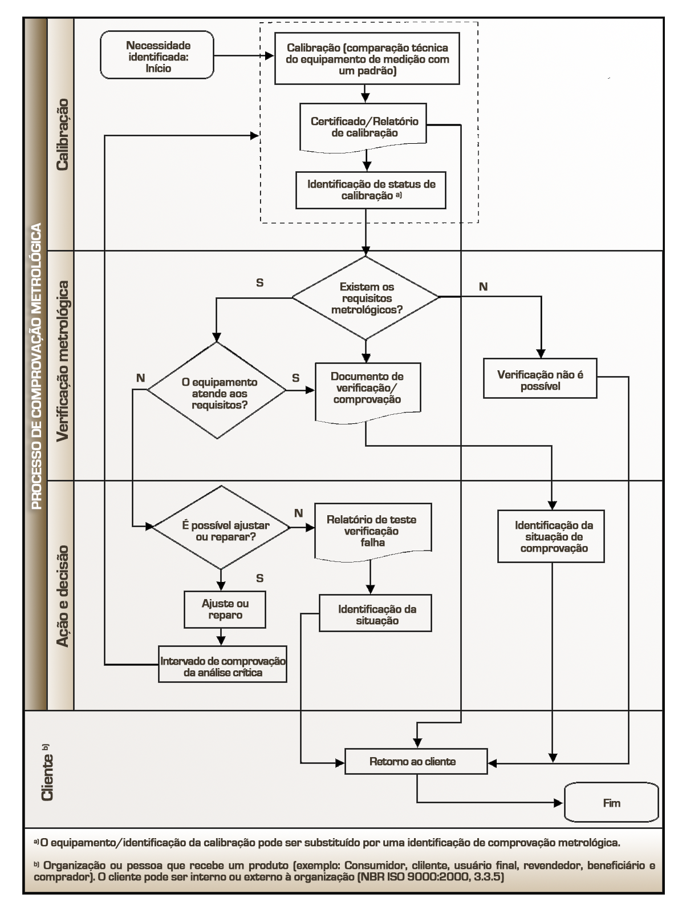 Modelo de Comprovação Metrológica –Figura 2da Norma ABNT NBR ISO 10012
Vamos entender melhor a ilustração e o que deve ser feito em cada passo?
Então vamos lá!
No início, “passo 1” temos que proceder a calibração de um instrumento de medição.
No passo 2, responder à pergunta: Existem os requisitos metrológicos?
Se a resposta for sim,
Passo 3, o instrumento de medição atende os requisitos metrológicos?
Se não definirmos os requisitos metrológicos de um instrumento de medição não podemos classifica-los como aprovado ou reprovado, certo?
Os requisitos metrológicos mais utilizados na indústria são: o erro de medição e a incerteza de medição máxima do instrumento de medição utilizado para medir a variável do processo.
É comum, em um processo industrial, adotarmos como Erro Máximo Admissível (EMA) para o instrumento de medição, a soma, em módulo, do seu erro de medição com a incerteza de medição obtida no certificado de calibração do instrumento em análise.
A isso chamamos Critério de Aceitação.
Mas o que são esses critérios?
De forma simplificada, podemos dizer que o critério de aceitação de um instrumento é um limite que define o quanto um instrumento pode “errar” suas medições, sem que esse erro prejudique o produto final.
Por isso, é fundamental definirmos o Critério de Aceitação para avaliarmos se o instrumento em questão está apto para o uso ou não. Se não tivermos definido o Critério de Aceitação, nada pode ser feito com relação ao sistema de gestão da medição.
Se o instrumento de medição estiver aprovado, ou seja, se ele atender aos critérios de aceitação, registramos isso em um documento de aprovação. Caso contrário, o instrumento não atende ao critério de aprovação e, nesse caso, devemos tomar uma decisão.
E quais são as possibilidades?
Vejamos:
- Solicitar ao laboratório que realizou a calibração que faça um ajuste e em seguida uma nova calibração;
- Enviar o instrumento de medição para reparo e em seguida realizar uma nova calibração;
- Descartar o instrumento de medição (doar, utilizar em um outro setor com critérios de aceitação menos rígidos, vender, etc.).

Função metrológica
“função com responsabilidade técnica e administrativa para definir e implementar o sistema de gestão de medição”
O profissional que assumir uma função metrológica deve ter formação especifica na área. Fazer cursos sobre metrologia, cursos de gestão da medição ou uma pós-graduação em metrologia. Enfim... Deve comprovar formação metrológica.

Requisitos gerais
Nos requisitos gerais a ABNT NBR ISO 10012 traz o seguinte quadro:
“Orientação
Requisitos metrológicos especificados são derivados de requisitos para o produto. Estes requisitos são necessários tanto para o equipamento de medição quanto para os processos de medição. Requisitos podem ser expressos como erro máximo permissível, incerteza permissível, faixa, estabilidade, resolução, condições ambientais ou habilidades do operador.”
Aqui, cabe salientar que o sistema de gestão de medição deve assegurar que requisitos metrológicos especificados são satisfeitos.
A organização deve documentar os instrumentos de medição e seus respectivos processos de medição envolvidos no sistema de gestão da medição adotado.
Após essa análise, a organização deve considerar os riscos e falhas do processo de medição e as tomadas de decisão, quando necessárias.
O sistema de gestão da medição deve controlar os requisitos metrológicos dos instrumentos de medição, bem como comprovar que eles atendem aos critérios de aceitação estabelecidos. Os processos de medição devem ser registrados e controlados pela organização, com a finalidade de garantir a confiabilidade metrológica da medição.
Toda e qualquer mudança no sistema de gestão da medição deve estar em concordância com os procedimentos da organização.

Responsabilidade da direção
A norma define funções e responsabilidades que cabem especificamente a alta direção da organização.
Observe:

Função metrológica
Vimos no item 3.6 que a função metrológica possui responsabilidade técnica e administrativa para definir e implementar o sistema de gestão de medição.
Cabe a Alta Direção da organização assegurar recursos e investimentos na qualificação do pessoal que exercerá a função metrológica.
Veja o quadro orientativo:
Orientação
A função metrológica pode ser um departamento único ou estar distribuída em toda a organização.
A gestão da função metrológica deve estabelecer, documentar e manter o sistema de gestão de medição e continuamente melhorar a sua eficácia.

Foco no cliente
A gestão da função metrológica deve assegurar que:
- os requisitos de medição do cliente estão definidos e convertidos em requisitos metrológicos,
- o sistema de gestão de medição atende aos requisitos metrológicos do cliente, e
- a conformidade aos requisitos especificados pelo cliente pode ser demonstrada.
Quando um determinado produto é contratado, cabe ao cliente especifica-lo. A gestão da função metrológica deve assegurar que essas especificações foram atendidas.
Como podemos garantir isso?
Verificando se os critérios de aceitação dos instrumentos envolvidos na medição atendem as especificações do cliente.
Se um determinado produto tem variáveis cuja a tolerância foi definida pelo cliente, os instrumentos de medição, que vão garantir essa especificação, devem ter Erro Máximo Admissível (EMA) inferior a tolerância estabelecida.
O EMA deve estar compreendido entre 1/3 a 1/10 da tolerância do processo.
A definição do Critério de Aceitação de um instrumento de medição ou de um sistema de medição não faz parte do escopo da Norma NBR ISO 10012:2004. Então, caso deseje se aprofundar no tema Critério de Aceitação, recomendamos fazer o curso Incerteza de Medição na Avaliação da Conformidade, oferecido pela SBM em parceria com a CGCRE.


Objetivos da qualidade
Os objetivos da qualidade da função metrológica é garantir a qualidade do sistema de gestão de medição. Por isso a alta direção deve estabelecer critérios de desempenho e procedimentos de medição para atingir esse fim.
Veja alguns exemplos apontados pela Norma.
Orientação
Exemplos de tais objetivos da qualidade em diferentes níveis da organização:
- nenhum produto não-conforme, nem produto conforme rejeitado devido a medições incorretas, deve ser aceito;
- nenhum processo de medição pode estar fora de controle por mais de um dia sem ser detectado;
- todas as comprovações metrológicas devem ser completadas dentro dos prazos acordados;
- não pode haver registro algum ilegível de comprovações metrológicas;
- todos os programas de treinamento dos técnicos devem ser completados dentro do cronograma estabelecido;
- o tempo em que o equipamento de medição ficar fora de operação deve ser reduzido por uma percentagem definida.

Análise crítica pela direção

A Alta Direção deve se encarregar da análise sistemática da eficácia do sistema de gestão da medição da organização, em intervalos regulares e assegurar que os recursos necessários para um bom sistema de gestão da medição estejam disponíveis.
A Alta direção deve também alimentar, com os resultados da análise crítica do sistema de gestão de medição, os responsáveis pela função metrológica e, deste modo, exigir da função metrológica implementação de melhoria contínua no processo de gestão de medição.

“Os resultados de todas as análises críticas e as ações tomadas devem ser registrados. “

E com isso concluímos a aula de hoje!
Esperamos que tenha entendido e, principalmente, absorvido todas essas informações!
Na próxima aula aprofundaremos um pouco mais na Norma. Abordaremos a Gestão de Recursos, onde destacaremos: Recursos humanos; Recursos de informação; Recursos materiais e Fornecedores externos
Até lá!

Referências Bibliográficas e Normativas
Este curso foi desenvolvido usando como referência os seguintes documentos:
ABNR NBR ISO/IEC 17025: 2017 - Requisitos gerais para a competência de laboratórios de ensaio e calibração
GUM 2008: Avaliação de dados de medição - Guia para a expressão de incerteza de medição
Vocabulário Internacional de Metrologia - Conceitos fundamentais e gerais e termos associados (VIM 2012).
Metrologia e incerteza de medição: conceitos e aplicações /Alexandre Mendes, Pedro Paulo Novellino do Rosário. 1ª ed. – Rio de Janeiro: LTC, 2020.

A definição de Incerteza de medição encontrada no VIM 2012 é: “parâmetro não negativo que caracteriza a dispersão dos valores atribuídos a um mensurando, com base nas informações utilizadas.” É importante não confundir esse conceito com o Erro de medição, que é definido no VIM como: “diferença entre o valor medido de uma grandeza e um valor de referência.” Resumidamente: incerteza é uma dispersão e erro uma diferença de medição.
Calibração, segundo o VIM 2012, é a “operação que estabelece, sob condições especificadas, em uma primeira etapa, uma relação entre os valores e as incertezas de medição fornecidos por padrões e as indicações correspondentes com as incertezas associadas; em uma segunda etapa, utiliza esta informação para estabelecer uma relação visando a obtenção de um resultado de medição a partir de uma indicação. __________________________________________
A histerese representa a diferença entre valores obtidos por um instrumento, em um mesmo ponto de medição, quando aplicamos um sinal ascendente e um sinal descendente. É muito comum em instrumentos mecânicos e pode ser originado por folgas, atritos ou desgastes de mecanismos. Também está presente em instrumentos galvanométricos (histerese magnética). __________________________________________
Repetibilidade, segundo o VIM 2012, representa a “precisão de medição sob um conjunto de condições de repetibilidade” e condições de repetibiidade são “condições de medição em um conjunto de condições, as quais incluem o mesmo procedimento de medição, os mesmos operadores, o mesmo sistema de medição, as mesmas condições de operação e o mesmo local, assim como medições repetidas no mesmo objeto ou em objetos similares durante um curto período de tempo.” __________________________________________
Verificação, segundo o VIM 2012, é o “fornecimento de evidência objetiva de que um dado item satisfaz requisitos especificados.”

